初始版本号--Copter4.3.6

适用机型--JZ120

20230524更改降落及起飞判断条件，解决地面共振引起的着陆状态误判，实现定点模式下的起飞

代码路径：ArduCopter/land_detector.cpp

修改着陆检测器的判断条件，在手动总距模式下使用以前代码，非手动总距模式下（定点及航线等）使用修改后的判断条件：

1.z轴加速度判断由1m/s/s改为7m/s/s

2.z轴速度判断由100 cm/s改为400 cm/s

3.增加了对水平速度的判断speed_xy_check_TA，要求水平速度小于250cm/s

4.增加了对输入总距的判断，要求输入总距低于20%

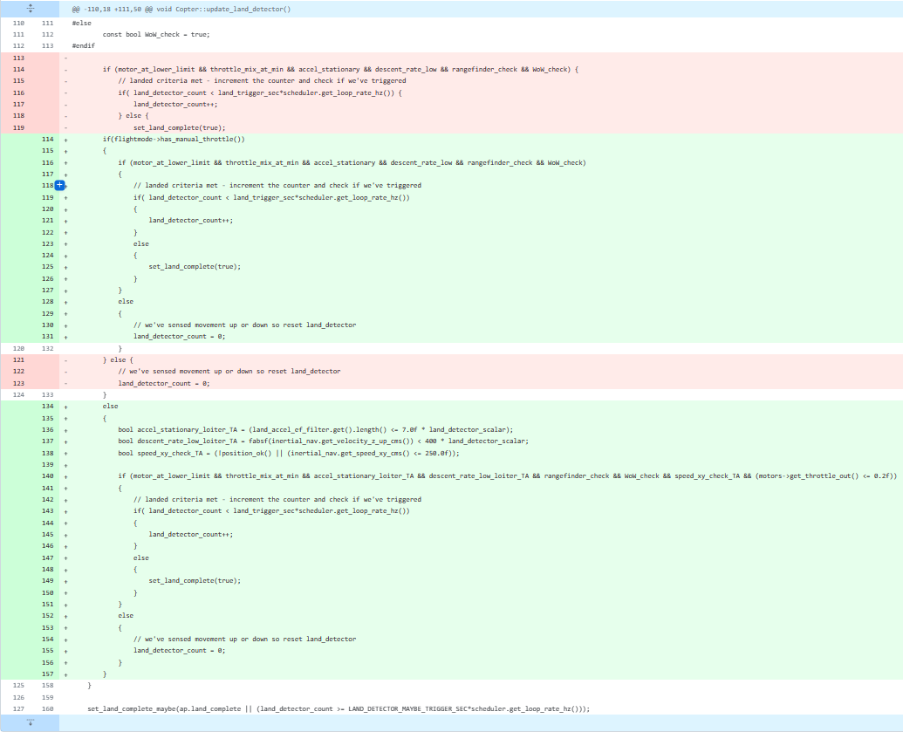

代码路径：ArduCopter/takeoff.cpp

更改定点及航线模式下的起飞状态判断条件：

1.输出总距由90%改为50%

2.移除对z轴速度的判断

3.移除对z轴加速度的判断

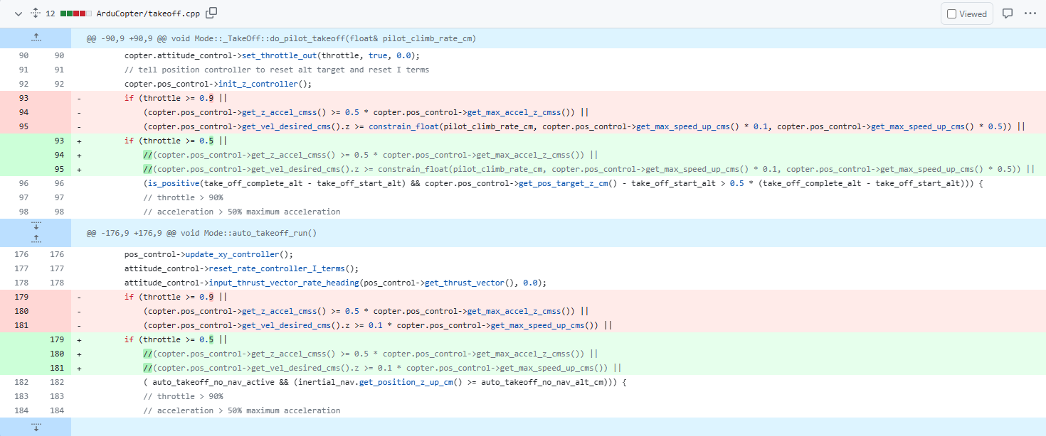

代码路径：libraries/AC_AttitudeControl/AC_PosControl.cpp

将init_z_controller()中对z轴加速度的限幅更改为以前的3倍，防止在着陆成功后由于振动及限幅使目标加速度与期望加速度不一致所导致的积分产生

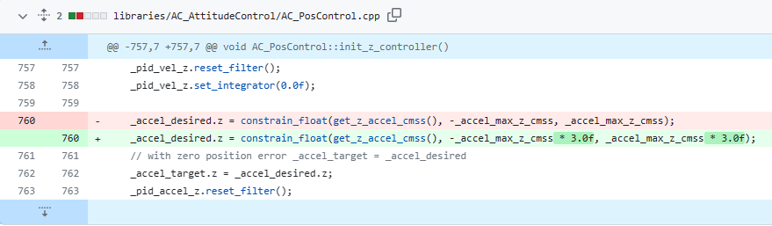

20230425更改为JZ120/JZ550构型

代码路径：libraries/AP_Motors/AP_MotorsHeli_Swash.cpp

更改为JZ120/JZ550舵机构型

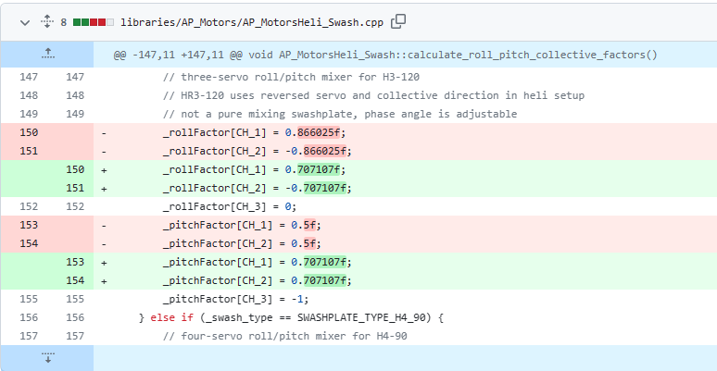

代码路径：libraries/AP_Motors/AP_MotorsHeli_Dual.cpp

更改交叉双旋翼控制方式

